MINISTÉRIO DA EDUCAÇÃO – MEC
UNIVERSIDADE FEDERAL DO DELTA DO PARNAÍBA – UFDPar
PRÓ-REITORIA DE ENSINO DE GRADUAÇÃO – PREG
PROGRAMA RESIDÊNCIA PEDAGÓGICA/UFDPar

HOMOLOGAÇÃO DO DEFERIMENTO DAS INSCRIÇÕES NA SELEÇÃO DE PRECEPTOR DO PROGRAMA RESIDÊNCIA PEDAGÓGICA - BIOLOGIA/ 2020

DOCENTE ORIENTADORA: PROFA. DRA. RUCELINE PAIVA MELO LINS

 | NOME | SITUAÇÃO | JUSTIFICATIVA
 | BRUNA BRITO SANTOS | Deferida | ...
 | FLÁVIA VERAS MARQUES CARVALHO | Deferida | ...
 | MARIA DOS MILAGRES DO NASCIMENTO SILVA | Deferida | ...

Parnaíba, 17 de agosto de 2020.

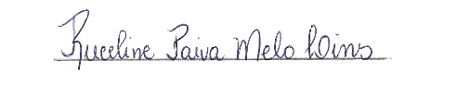  Docente Orientadora do Programa  Residência Pedagógica – Biologia | 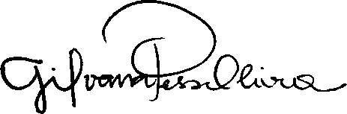  Profª. Drª. Gilvana Pessoa de Oliveira  Pró-reitora de Ensino de Graduação –UFDPar
Profª Drª. Maria Patrícia Freitas de Lemos
Coordenadora Institucional do Programa Residência Pedagógica – UFDPar

